Schulprogramm der
Raboisenschule Elmshorn
Förderzentrum mit dem Schwerpunkt
Geistige Entwicklung
- Offene Ganztagsschule -

„Schildkröte“ B. Eggers, Bezalel Kunstwerkstatt

Inhaltsverzeichnis
1 Einleitung 3
2 Äußere Struktur 3
2.1 Entwicklung der Schule 3
2.2 Ausstattung 3
3 Innere Struktur 3
3.1 Schülerschaft und Kollegium 3
3.2 Unser Leitbild 4
3.3 Prävention 4
3.3.1 Präventionskonzept 4
3.4 Schulsozialarbeit 4
3.5 Unterricht 5
3.5.1 Schwerpunkte der Klassenstufen an der Raboisenschule 5
3.5.2 Stundenplan 6
3.5.3 Unterrichtsfächer 7
3.5.4 Wahl(pflicht)kurse (WK) 9
3.5.5 Umgang mit neuen Medien 9
3.5.6 Angebote der individuellen Förderung 9
4 Öffnung von Schule 10
4.1 Öffentlichkeitsarbeit 10
4.2 Ganztagsangebot (GTA) 10
4.3 Ferienbetreuung 11
4.4 Inklusion 11
4.5 Zusammenarbeit mit anderen Institutionen 12
4.6 Ausbildung an der Schule 12
5 Visionen 12
5.1 Vision Campus – Projekt (Lehrerschaft) 12
5.2 Vision Zusammenarbeit und Austausch (Elternschaft) 13
5.3 Vision Mitbestimmung der Schüler*innenvertretung (SV) 13

1 Einleitung
Die hier vorliegende Fassung ist die 6. Überarbeitung. Sie beschreibt die aktuellen Strukturen und Angebote der Raboisenschule und stellt die Öffnung der Schule dar. Zum Abschluss werden drei Visionen, die von der Lehrer-, Eltern- und Schüler*innenschaft als Schwerpunkte der Arbeit geäußert wurden, aufgeführt.

2 Äußere Struktur

2.1 Entwicklung der Schule
Die Raboisenschule ist ein Förderzentrum mit dem Schwerpunkt Geistige Entwicklung und wurde im März 1975 in Klein-Nordende gegründet. Im November 1979 wurde das aktuelle Gebäude bezogen. Das Einzugsgebiet der Raboisenschule ist der nördliche Kreis Pinneberg (Elmshorn, Barmstedt, Uetersen, Quickborn und Umgebung). Die Raboisenschule gliedert sich in die Primarstufe 1.-4. Klasse, die Sekundarstufe 5.-9. Klasse und die Berufsbildungsstufe 10.-12. Klasse. Seit dem Schuljahr 2008/09 bietet die Lebenshilfe an vier Nachmittagen ein Ganztagsangebot an. Als Förderzentrum übernimmt die Raboisenschule seit dem Schuljahr 2012/13 inklusive Maßnahmen an Regelschulen. Die Schüler*innen können bei Bedarf mit Schulbussen zum Unterricht befördert werden. Nach gründlicher Vorbereitung, Prüfung und mit dem Einverständnis der Eltern bewältigen einige Schüler*innen den Schulweg mit öffentlichen Verkehrsmitteln, kommen alleine, zu Fuß oder mit dem Fahrrad zur Schule.

2.2 Ausstattung
Die Raboisenschule hat diverse Klassenräume mit dazugehörigen Gruppenräumen. Es gibt eine Lehrküche, zwei Werk-/Kunsträume, einen Musikraum, einen Raum für Förderangebote, eine teilbare Turnhalle mit Außenanlagen, einen Snoezelenraum, zwei Schulhöfe mit Spielgeräten, eine Pausenhalle und eine Mensa. Neben dem Verwaltungsbereich hat die Schule eine Küche, in der ein Küchenteam täglich das Mittagessen zubereitet. Alle Schüler*innen haben die Möglichkeit in den Klassen an Laptops und iPads das Schul-WLAN zum Arbeiten zu nutzen. Des Weiteren sind alle Klassenräume mit einer elektronischen Tafel (Active Panel) ausgestattet. Allen Klassen steht zusätzlich der Computerraum zur Verfügung. Dieser Raum ist mit schulvernetzten, internetfähigen, multimedialen PC-Arbeitsplätzen samt umfangreicher Software, einem Beamer sowie einem Lehrerarbeitsplatz ausgestattet. Ein Arbeitsplatz ist speziell für Schüler*innen mit dem Förderschwerpunkt Sehen eingerichtet. Für Schüler*innen mit motorischen/ körperlichen Beeinträchtigungen gibt es unterschiedliche Tasten zur Steuerung.

3 Innere Struktur

3.1 Schülerschaft und Kollegium
Die Raboisenschule hat zurzeit ca. 160 Schüler*innen im Alter zwischen 6 und 18 Jahren, die in 17 Klassen unterrichtet werden. Außerdem unterstützt die Raboisenschule an verschiedenen Grund- und Gemeinschaftsschulen den Unterricht von weiteren Schüler*innen mit unterschiedlichen Präventions- bzw. sonderpädagogischen Förderbedarfen. Je nach Förderbedarf der Kinder wird der/ die Klassenlehrer*in von Fach- und Hilfskräften unterstützt. Neben dem Förderschwerpunkt Geistige Entwicklung können die Schüler*innen auch weitere Förderschwerpunkte in den Bereichen Sehen, Hören, Sprache, emotionale und soziale Entwicklung, körperliche und motorische Entwicklung sowie aus dem Bereich des autistischen Spektrums haben. Ca. 10% der Schüler*innen sind aktuell auf einen Rollstuhl angewiesen. Zurzeit hat die Raboisenschule über 70 Mitarbeiter*innen. Das Kollegium setzt sich aus verschiedenen Berufsgruppen zusammen. Es arbeiten Sonderschullehrer*innen, Fachlehrer*innen, Heilpädagog*innen, Erzieher*innen mit Zusatzausbildung, Lehrkräfte in Ausbildung, sozialpädagogische Assistent*innen, eine Schulsozialarbeiterin, eine Sekretärin, eine Verwaltungsleitung, ein Koch, ein Hausmeister, Schulbusfahrer*innen, Bundesfreiwilligendienstleistende sowie Praktikant*innen zusammen. Einzelne Schüler*innen werden zudem zeitweise durch Schulbegleiter*innen unterstützt.

3.2 Unser Leitbild
Die Erziehung zur Gemeinschaft stellt einen wichtigen Baustein der Arbeit an unserer Schule dar. Das gegenseitige Akzeptieren aller Persönlichkeiten, insbesondere der individuellen Stärken und Schwächen jeder/s Einzelnen, wird in der Schule unterstützt. Das gemeinsame Erarbeiten und Akzeptieren von sozialen Regeln innerhalb der Klassen- und Schulgemeinschaft bildet die Grundlage eines harmonischen Miteinanders. Diese Regeln stehen in ihren Grundsätzen in der visualisierten Schulordnung und geben den Schüler*innen einen klaren Rahmen, in dem sie sich orientieren und miteinander handeln können. Dazu gehören Aktivitäten im Unterricht, genauso wie die alljährlichen Schulfeiern, die von allen gemeinsam gestaltet werden. Bei weiteren stufenübergreifenden Projekten erhalten die älteren Schüler*innen z.B. die Möglichkeit, Patenschaften für jüngere Mitschüler*innen zu übernehmen. Sie helfen ihnen sich in der neuen Umgebung zurechtzufinden und begleiten sie auf den Pausenhof und zurück zu ihrem Klassenraum. Die Förderung eigener Stärken und Fähigkeiten sowie des Selbstbewusstseins findet grundsätzlich in allen Unterrichtssituationen statt. Deutlich wird dies am Beispiel der Schüler*innenfirma. Alle Aktivitäten werden möglichst eigenständig von Schüler*innen ausgeführt. Die Raboisenschule sieht sich als Lernort, an dem Leistungen in verschiedenen Entwicklungsbereichen eingefordert werden. Ein wichtiges Anliegen unserer Schule ist es, die Schüler*innen auf das Leben außerhalb des „Schonraums“ Schule vorzubereiten, ihnen Zutrauen in die eigene Person mit auf den Weg zu geben und sie somit im Hinblick auf eine selbstständige Lebensführung zu unterstützen. Dazu werden auch Lernorte außerhalb der Schule aufgesucht.

3.3 Prävention
2017 wurde die Raboisenschule erneut als Präventionsschule ausgezeichnet. Im Konzept der Raboisenschule sind die Bereiche Gewalt, Sucht, Sexualität, Umgang mit digitalen Medien, Gesundheit und Verkehr enthalten.

3.3.1 Präventionskonzept
Die aufgeführten Themenbereiche im Präventionskonzept richten sich in ihrer Intensität und im Ablauf stets nach der Zusammensetzung und den Bedürfnissen der Schüler*innen.
Als Partner stehen uns verschiedene Einrichtungen des Kreises Pinneberg zur Verfügung. Alle Einrichtungen wirken beratend und unterstützend in der Förderung von Sozialkompetenzen, im Umgang mit herausfordernden Situationen sowie bei der Stärkung von Eltern/Sorgeberechtigten in ihrer Erziehungskompetenz.
In Zusammenarbeit mit dem Wendepunkt wurde das Schutzkonzept weiterentwickelt, welches an einem Schulentwicklungstag 2023 dem Kollegium vorgestellt wurde. Inhaltlich geht es darum, wie Schüler*innen der Raboisenschule bestmöglich vor sexualisierter, psychischer und physischer Gewalt geschützt werden können und welche Schritte bei (Vermutung von) Gewalt eingeleitet werden sollten. Der Wendepunkt kommt außerdem zu verschiedenen Präventionsprojekten wie „Umgang mit digitalen Medien“ oder „Prävention sexualisierter Gewalt“ an die Schule.
In regelmäßigen Abständen wird die PETZE-Ausstellung in der Schule gezeigt, um die Schüler*innen stark zu machen gegen sexualisierte Gewalt.
Ein friedliches Miteinander und die Lösung von Konflikten sind in der Raboisenschule von hoher Bedeutung. Daher gibt es seit 2022 für Schüler*innen ab Klasse 7 die Möglichkeit, sich als Konfliktlotse*in ausbilden zu lassen.
Jedes Jahr führt eine Klasse das Sozialkompetenztraining „Locker bleiben“ durch. Ziel ist das Erlernen von sozialen Fähigkeiten, wie z.B. geduldig sein, mit anderen kommunizieren, im Team arbeiten oder Frustration auszuhalten.

3.4 Schulsozialarbeit
Um die sozialpädagogische Arbeit in der Raboisenschule zu stärken und das pädagogische Personal in der Erfüllung ihres Bildungs- und Erziehungsauftrages zu unterstützen, gibt es seit Oktober 2020 eine Schulsozialarbeiterin. Sie arbeitet eigenverantwortlich, ist aber gleichzeitig Teil eines umfassenden schulischen Unterstützungssystems.
Ihre Hauptarbeitsfelder sind:
- Beratung von Schüler*innen, Lehrkräften und Eltern/Erziehungsberechtigten
- Lotsenfunktion (Vermittlung zwischen inner- und außerschulischen Hilfen und Institutionen wie Beratungsstellen oder das Jugendamt)
- Intervention (in der Schule in Kooperation mit Lehrkräften)
- Elternarbeit/Unterstützung der Erziehungsberechtigten
- Durchführung von verschiedenen Projekten, wie z.B. das Sozialtraining „Locker bleiben“ oder die Konfliktlots*innenausbildung

3.5 Unterricht
Der Unterricht orientiert sich sowohl an den Fachanforderungen der Regelschulen als auch an dem Lehrplan Sonderpädagogische Förderung. Er ist handlungsorientiert angelegt (Themenzentrierter Unterricht). Ziele und Inhalte ergeben sich aus dem Erziehungs- und Lernbedarf sowie aus der Lebenswirklichkeit der Schüler*innen mit dem Förderschwerpunkt Geistige Entwicklung.

3.5.1 Schwerpunkte der Klassenstufen an der Raboisenschule
Die Schwerpunkte der Primarstufe (1.-4.) sind:
- Das System Schule kennen und sich darin bewegen lernen
- Entwicklung und Förderung der Ich-Kompetenz sowie der Sozialkompetenz
- Anbahnung von Unterstützter Kommunikation (Gebärden, Symbole, digital)
- Vermittlung von lebenspraktischen Fertigkeiten
- Förderung der Wahrnehmung und der fein- und grobmotorischen Fertigkeiten
- Aufbau einer Arbeitshaltung und Erlernen von Arbeitstechniken
- Anbahnung der Kulturtechniken

Die Schwerpunkte der Sekundarstufe (5.-9.) sind:
- Fortführung der Schwerpunkte der Primarstufe
- vermehrte Auseinandersetzung mit Sach- und Umweltthemen sowie Erweiterung von eigenen Handlungsstrategien
- Einführung in den verantwortungsbewussten Umgang mit digitalen Medien
- Arbeiten nach komplexeren Handlungsplänen
- Förderung der Selbstständigkeit und Eigenverantwortlichkeit in allen Lebens- und Arbeitsbereichen (z.B. eigenständiges Einkaufen, Umgang mit Geld, ggf. Selbstfahrer werden, etc.)
- Auseinandersetzung mit eigenen Stärken und Schwächen und Lebensvorstellungen auch im Hinblick auf den Übergang in die Berufsbildungsstufe
- Partnerschaft (verschiedene Formen der Partnerschaft und Lebensmodelle) und Sexualität (Mein Körper gehört mir; Meine Bedürfnisse und Grenzen)
- Aktive Freizeitgestaltung

Die Schwerpunkte der Berufsbildungsstufe (10.-12.) sind:
- Förderung von Kompetenzen im sozialen Zusammenleben und Miteinander (z.B. Kantinensystem beim Mittagessen, klassenübergreifender Unterricht in Kursen sowie klassenübergreifende Ausflüge)
- Angebot von klassenübergreifenden Berufsvorbereitungen, an denen die Schüler*innen in Theorie und Praxis in verschiedenen Arbeitsfeldern (Garten- und Landschaftsbau, Hotel und Gastronomie, Montage und Verpackung, Druckerei, Werken) erste Erfahrungen sammeln und sich im Arbeiten erproben
- Schulung der beruflichen Grundfertigkeiten wie Pünktlichkeit, Arbeitshaltung, Sozialverhalten, Ausdauer, Flexibilität und Genauigkeit
- Durchführung von Praktika in Tagesförderstätten, in den Werkstätten für behinderte Menschen im Einzugsbereich sowie auf dem ersten Arbeitsmarkt
- Anwendung der Lesekompetenzen sowie mathematischen Fähigkeiten in Verbindung mit Lebenspraxis in der Schüler*innenfirma
- Lernorientierung im Hinblick auf den ersten allgemeinbildenden Schulabschluss (ESA) für leistungsstärkere Schüler*innen, durch Arbeit an individuellen Zielen

3.5.2 Stundenplan
Der Unterricht verläuft nach einem geregelten Stundenplan, der den Schüler*innen eine Orientierung im Verlauf des Tages und der Woche ermöglicht.

Der Wochenablauf ist aus den folgenden Beispielstundenplänen der Stufen ersichtlich:

Beispiel aus der Primarstufe:
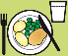
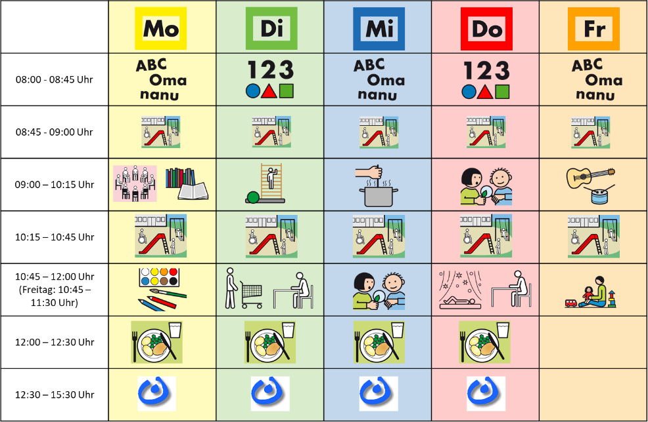

Beispiel aus der Sekundarstufe:
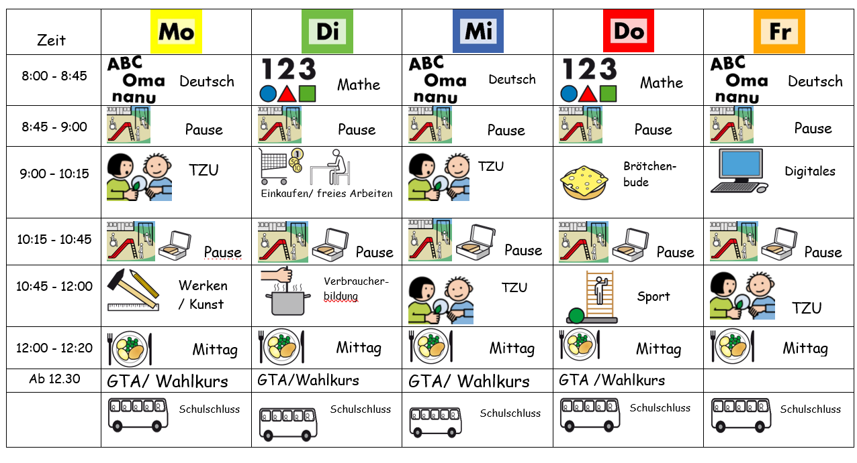

Beispiel aus der Berufsschulstufe:
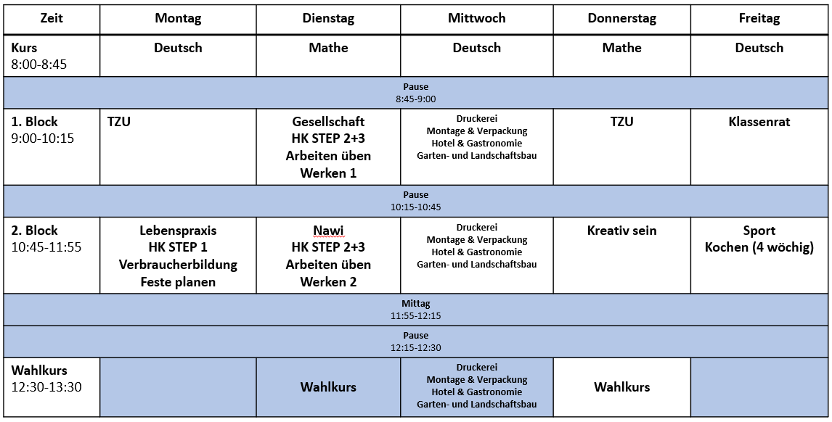

3.5.3 Unterrichtsfächer

Deutsch
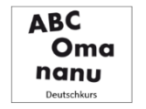
Unser Alltag ist geprägt von Sprache und Zeichen. Sie dienen uns als Orientierung und werden von Anfang an gelesen. Das beginnt mit dem Lesen von Gesichtern und Situationen. Danach werden Bilder und Symbole erkannt, gelesen und schließlich Schrift. All diese Schritte hin zum Lesen und Schreiben erleben unsere Schüler*innen durchgängig im Schulalltag und werden darauf aufmerksam gemacht. Sie orientieren sich u.a. im Gebäude und am Stundenplan.
Diese Grundlagen werden in den verschiedenen klassenübergreifenden Deutschkursen (Montag, Mittwoch, Freitag) gezielt erweitert. Arbeitshaltung, Konzentrations- und Merkfähigkeit sowie Feinmotorik werden gefördert. Die Stifthaltung wird geschult, die Schüler*innen lernen Buchstaben und deren Funktion kennen und beginnen diese zu lesen und zu schreiben. Vom Silben lesen, über das Erlesen und Schreiben lautgetreuer Worte bis zum sinnentnehmenden Lesen einfacher Texte bekommen die Schüler*innen entsprechende Lern – und Übungsangebote in den verschiedenen Kursen. Vom Nachspuren der Buchstaben über das Schreiben lautgetreuer Worte bis zum Verfassen von Texten und der Einhaltung von Grammatik und Rechtschreibung werden die Schüler*innen ihrem Leistungsstand angemessen in den verschiedenen Kursen gefördert.
In einem weiteren Deutschkurs wird der Fokus auf die Orientierung im Alltag gelegt. Die Schüler*innen befassen sich zum Beispiel mit dem Erkennen von Symbolen. Wie erkenne ich Geschäfte? Welche technischen Programme zum Lesen können mir im Alltag helfen? Welche Möglichkeiten zum Lesen und Schreiben bieten Handy und Tablets?

Mathematik
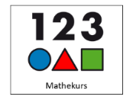
Wir sind umgeben von Mathematik. Wir erleben Zeit, Strukturen und Ordnungen selbstverständlich im Alltag.
Durch die wiederkehrenden Einheiten wie Morgenkreis, Frühstück, Mittagessen, Pausen etc. gliedert sich der Schultag für die Schüler*innen in Zeitabschnitte; Stundenplan, Wochenverlauf, der Jahreszeitenverlauf, die Anzahl anwesender Schüler*innen, die Essensbestellung, das Abmessen von Mengen im Kochunterricht etc. Überall sind die Schüler*innen von Inhalten aus der Mathematik umgeben, die als Lernanlass genutzt werden. Die Kenntnis grundlegender mathematischer Inhalte erleichtert eine geordnete Wahrnehmung der Umwelt und steigert die eigene Handlungskompetenz.
In den verschiedenen Mathematikkursen (Dienstag, Donnerstag) werden je nach Lernausgangslage klassenübergreifend mathematische Inhalte vermittelt. Der Inhalt der Kurse reicht entsprechend des Leistungsvermögens der Schüler*innen vom spielerisch handelnden Umgang mit Material bis zum anwendungsbezogenen Sachrechen.
Der selbstständige Einsatz von Rechenhilfen sowie der handelnde Umgang mit Größen wie Zeit und Geld bilden einen weiteren Schwerpunkt der unterrichtlichen Arbeit.

Förderkurse
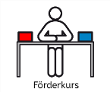
In Förderkursen wird häufig nach dem TEACCH-Ansatz sowie dem Konzept von Lilli Nielsen gearbeitet. Es gibt weitere Angebote zum Dabeisein, Dabeibleiben, zur Anbahnung und Übung lebenspraktischer Fertigkeiten (Ort finden, Jacke an- und ausziehen, Arbeitsplatz einrichten, Aufbau einer Arbeitshaltung, einfache Strukturen erfahren) und Angebote, in denen die Eigenaktivität der Schüler*innen gefördert wird. Zusätzlich gibt es einen Förderkurs, in dem die Förderung der motorischen Fähigkeiten im Vordergrund steht.


Themenzentrierter Unterricht (TZU)
Der Themenzentrierte Unterricht ist das Kernstück des unterrichtlichen Angebots. Hierbei werden die verschiedenen Leitthemen des schuleigenen Lehrplans berücksichtigt. Spezifische Themen sind z.B. „Feuerwehr“, „Umwelt“ und „Sexualerziehung“. Der TZU ist fächerübergreifend angelegt und verbindet dabei handlungs-, fach- und entwicklungsbezogene Lernbereiche sowie die individuellen Förderbedürfnisse. Zu dem jeweils aktuellen Thema des TZU werden nach Möglichkeit Inhalte aus allen Unterrichtsfächern (Mathematik, Deutsch, Sachunterricht, Musik, Kunst…) entsprechend der Fachanforderungen mit einbezogen.

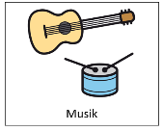
Musik
Der Musikunterricht an der Raboisenschule bietet im Klassenverband und auch in den Wahlkursen (z.Z. Rockband, Schulchor, Musik und Pop-Tanz) Angebote für alle Alters- und Entwicklungsstufen der Schülerschaft. Begrüßungs-, Spiel- und Bewegungslieder verschiedenster Art helfen, den Schulalltag zu ritualisieren.

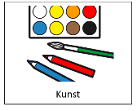
Kunst/ Technik
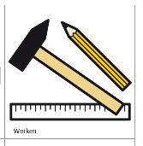
Im Kunstunterricht stehen die Wahrnehmungs- und Sinnesförderung sowie die Freude an der Materialerfahrung im Vordergrund. Ausgehend von den grundlegenden gestalterischen Tätigkeiten im Umgang mit unterschiedlichen Materialien in den unteren Klassenstufen entwickelt sich in den höheren Klassenstufen ein zielgerichtetes, fachbezogenes technisches Werken. Neben der Anbahnung von Grundfertigkeiten und -kenntnissen mit Werkstoffen, z.B. Holz, wird der sachgerechte Umgang mit Maschinen und Werkzeugen erprobt. Besonders großer Wert wird auf die Vermittlung von Basisfähigkeiten und Kompetenzen zur Teilnahme am späteren Berufs- und Arbeitsleben gelegt.

Verbraucherbildung
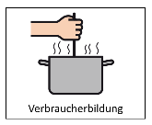
In Verbraucherbildung werden grundlegende Fähigkeiten wie z.B. das Öffnen von Verpackungen, das Um -oder Auffüllen von Lebensmitteln und der Umgang mit Schäler und Messer geübt. Neben dem Kennenlernen neuer Lebensmittel, Küchengeräte und dem Erlernen küchentechnischer Fähigkeiten gehören auch erste hauspflegerische Arbeiten und Kenntnisse über Ernährung, Hygiene und Gesunderhaltung dazu sowie der gemeinsame Einkauf von Lebensmitteln für den Kochunterricht. Schüler*innen lernen, sich an Rezepten zu orientieren, sich abzusprechen, auf Wünsche einzugehen und beim Einkauf der Lebensmittel auf kulturelle, wirtschaftliche und nachhaltige Aspekte zu achten. Ziel ist die größtmögliche Selbstständigkeit bei der Bewältigung des Alltags.

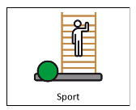
Sport
Für den Sportunterricht stehen verschiedene Innen- und Außenbereiche zur Verfügung. Von Bewegungslandschaften, auf denen sich die Schüler*innen ausprobieren können bis hin zu Mannschaftssportarten wird alles angeboten. Jedes Jahr finden ein Lauftag und die Bundesjugendspiele Leichtathletik für die gesamte Schule statt.

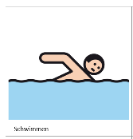
Schwimmen
In ausgewählten, klassenübergreifenden Gruppen werden die Schüler*innen im Bereich der Wassergewöhnung, wozu auch das richtige Duschen gehört, bis hin zur Vermittlung von Schwimmtechniken unterrichtet. Innerhalb des Unterrichts erhalten die Schüler*innen die Gelegenheit, verschiedene Jugendschwimmabzeichen abzulegen.

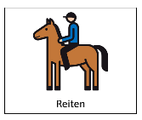
Reiten
In der Primarstufe erhalten Schüler*innen die Möglichkeit am therapeutischen Reiten teilzunehmen. Das Angebot leitet eine ausgebildete Reitlehrerin. Die Schüler*innen können die Pferde streicheln, pflegen, füttern und in verschiedenen Positionen auf den Tieren reiten. Neben Ausritten in die Umgebung, können sie außerdem den großen Hof erkunden und auf dem Heuboden spielen.

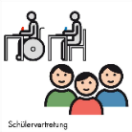
Schülervertretung (SV)
Die SV besteht aus den gewählten Klassensprecher*innen der Klassen aus der Sekundar- und Berufsbildungsstufe. Zu ihren Aufgaben zählen die Mitbestimmung in Schulangelegenheiten und die Vertretung der Interessen der Schüler*innen. Die SV sammelt bspw. Vorschläge zur Verbesserung des Schulalltags. Außerdem organisiert die SV Schulveranstaltungen mit (z.B. Osterfrühstück, Disco). Einige der SV-Mitglieder nehmen auch an der Schulkonferenz teil. Jedes Jahr wird ein*e Schulsprecher*in und eine Vertretung mit einem geeigneten Wahlverfahren gewählt. Diese unterstützen bei Schulveranstaltungen und fahren mehrmals im Jahr zum Landesschülerparlament, um sich dort mit Schulsprecher*innen anderer Förderzentren in SH auszutauschen.

3.5.4 Wahl(pflicht)kurse (WK)
Nach dem Klassenunterricht arbeiten die Schüler*innen der Klassenstufen 4-6 in der Regel an einem Tag, Klassenstufe 7-9 an zwei Tagen und in der Berufsbildungsstufe an drei Tagen der Woche in einem Wahl(pflicht)kurs mit. Es gibt ein breites, wechselndes, interessenorientiertes Angebot.


3.5.5 Umgang mit neuen Medien
Die Schüler*innen üben den sinnvollen Umgang mit digitalen Medien. Sie werden als Lernmittel und Rechercheinstrument fachübergreifend eingesetzt.
Den Schüler*innen soll ein angemessener Umgang mit Hardware (z.B. Geräte einschalten, Tastatur und Maus bedienen) und Software (z.B. Kamera-App, Lern-Apps, Textverarbeitung, Internet) vermittelt werden.
Verschiedene Übungsprogramme ermöglichen eine abwechslungsreiche Wiederholung von Unterrichtsinhalten. Hierfür werden z.B. die Programme/ Apps „Anton“, „WorksheetGo“ und „Budenberg“ genutzt. Auch zur Reflexion und Darstellung von Arbeitsergebnissen werden Apps wie bspw. der BookCreator eingesetzt oder in Projekten kleine Filme, z.B. mithilfe der Greenscreen-App, erstellt.
Im Internet können die Schüler*innen einen zeitgemäßen Zugang zu Informationen sowie zur
Kommunikation (E-Mail, Messenger-Apps wie WhatsApp) erhalten.
Mögliche Gefahren, z.B. durch soziale Netzwerke, sind wichtige Bestandteile der unterrichtlichen Arbeit bspw. im Rahmen von Projekten. Den adäquaten Umgang mit dem Smartphone in der Schule üben die Schüler*innen beim Handyführerschein.
Die Grundlage für die medienpädagogische Arbeit ist die regelmäßige Weiterbildung des Kollegiums.

3.5.6 Angebote der individuellen Förderung
Förderung von Schüler*innen mit intensivem Assistenzbedarf
Schüler*innen mit intensivem Assistenzbedarf werden altersentsprechend in ihren Klassen unterrichtet und gefördert. Zusätzlich können sie in verschiedenen Kleingruppen oder einzeln ein spezielles Angebot bekommen. Schwerpunkt hierbei ist die Entwicklung der Eigenaktivität. Dabei geht es um die Förderung in den Bereichen „Wahrnehmung“, „Kommunikation“ und „Bewegung“. Hierzu stehen umfangreiche Unterstützungssysteme materieller und personeller Art zur Verfügung.

Motorische Förderung

Für Schüler*innen mit starken Beeinträchtigungen in der motorischen Entwicklung gibt es die Möglichkeit, motorische Förderstunden im Rahmen des Förderkurses Motorik oder in Einzelförderstunden zu bekommen. Das Angebot setzt sich zusammen aus der individuellen Förderung, Einbindung des Erlernten in den Unterricht, Beratung der Bezugspersonen und Unterstützung bei der Versorgung mit Hilfsmitteln.


Sprach- und Kommunikationsförderung (Unterstützte Kommunikation)
Die Fähigkeit, mit anderen zu kommunizieren, ist ein selbstverständliches Grundrecht. Viele unserer Schüler*innen können sich nicht ausreichend, nur gegenüber sehr vertrauten Personen oder unter günstigen Umständen sprachlich äußern. Für diese Schüler*innen versuchen wir, mit der Unterstützten Kommunikation (UK) individuelle Wege der Verständigung zu entwickeln.
Es werden körpereigene Kommunikationsformen wie Blickbewegung, Mimik, Gestik, Körperhaltung, Körperbewegung und natürliche Gebärden, Deutsche Gebärdensprache (DGS), Kommunikationstafeln (mit Bildern/ Fotos/ Symbolen), Tasten (BIGmack, Step-by-Step), einfache Sprachausgabegeräte (GoTalk) und komplexe elektronische Sprachausgabegeräte (iPad mit GoTalkNow oder MetaTalkDE App) eingesetzt.
Vorhandene Ansätze der Lautsprache werden genutzt, gefördert und ausgebaut und durch Kommunikationshilfen und -techniken ergänzt, so dass die Schüler*innen in die Lage versetzt werden, sich zu äußern und von anderen verstanden zu werden.
Die Diagnostik und die Hilfsmittelversorgung geschehen in Zusammenarbeit mit den Eltern, den pädagogischen Bezugspersonen und der UK-Beratungsstelle Schleswig-Holstein (LfS Schleswig). Für Eltern, Kolleg*innen und Interessierte gibt es UK-Workshops. Hier werden u.a. der Umgang, der Einsatz und die Alltagstauglichkeit mit den Sprach-Apps GoTalkNow und MetatalkDE auf iPads erforscht sowie Ideen und Hilfen vorgestellt und erarbeitet, die die Schüler*innen zu gelingender Kommunikation befähigen sollen.

Der Snoezelenraum
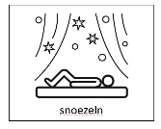
Der Snoezelenraum bietet einen Rückzugsort für Entspannungseinheiten aus einem oftmals turbulent erscheinenden Alltag in eine beschützende Atmosphäre und steht grundsätzlich allen Schüler*innen der Schule zur Verfügung. Das Snoezelen findet als gezielte Fördermaßnahme statt. Entsprechend des Snoezelenkonzepts werden über Entspannungs- und Erholungsmöglichkeiten hinaus pädagogische Förderziele bearbeitet. Dies geschieht durch das bewusste Auswählen und Anbieten primärer Reize bzw. Wahrnehmungsangebote in einer angenehmen Atmosphäre.

4 Öffnung von Schule

4.1 Öffentlichkeitsarbeit

Der öffentliche Zuspruch, den die Raboisenschule mit ihrer Arbeit findet, wird z.B. auf dem traditionellen Weihnachtsbasar/ Wintermarkt deutlich. Die künstlerische Arbeit in der Schule ist untrennbar mit dem Wirken der integrativen „Bezalel-Kunstwerkstatt“ verbunden. Die Arbeit der Raboisenschule wird durch den Förderverein der Raboisenschule unterstützt. Die Raboisenschule stellt sich der Öffentlichkeit mit einer Homepage im Internet (www.raboisenschule.de) vor. Darüber hinaus gibt es Informationsbroschüren über die Raboisenschule, den Förderverein und die Kunstwerkstatt.


4.2 Ganztagsangebot (GTA)
Das Ganztagsangebot an der Raboisenschule ist ein Angebot zur pädagogisch begleiteten Bildung, Erziehung und Freizeitgestaltung im Anschluss an den Unterricht. Ergänzend zum planmäßigen Unterricht soll es die Bildungschancen junger Menschen erhöhen, deren individuelle Fähigkeiten und Interessen fördern sowie Benachteiligungen abbauen. Der Träger ist zurzeit die Stiftung Lebenshilfe Südholstein.
Die Betreuung am Nachmittag ist Bestandteil des schulischen Konzepts. Die Teilnahme wird allen Schüler*innen angeboten, sie ist freiwillig und wird vertraglich zwischen Eltern und Träger für ein Schuljahr vereinbart. Das Angebot findet an vier Tagen in der Woche, von Montag bis Donnerstag, für täglich drei Stunden im Anschluss an den Unterricht in den Räumlichkeiten der Raboisenschule statt. Das GTA hat 80 Plätze. Den Schüler*innen des Förderzentrums wird im GTA die Gelegenheit geboten Schulfreundschaften und Kontakte über den Schulalltag hinaus aufzubauen, Hobbies zu entwickeln, neue Erfahrungen zu sammeln und eigene Wünsche und Vorhaben in Anleitung umzusetzen.
Die Organisation und Gestaltung der Betreuung richtet sich nach den Bedürfnissen der Schüler*innen und findet in Gruppen untergliedert nach Alter, Entwicklungsstand, individuellen Interessen sowie Freundschaften, statt. Der Nachmittag strukturiert sich in eine Anfangsphase (ca. 45 Minuten), eine Kernzeit (ca. 105 Minuten) und einen Ausklang (ca. 30 Minuten). Darin enthalten ist eine tägliche maximale Hausaufgabenzeit von 20-25 Minuten. Die täglich wechselnden und frei wählbaren AG-Angebote haben eine Dauer von 90 Minuten und finden in der Kernzeit statt.

Die AG werden nach den Interessen der Schüler*innen entwickelt und durchgeführt. Zur Übersicht wird ein AG Plan erstellt. Die Teilnahme ist freiwillig. Die Auswahl erfolgt am jeweiligen Tag vor Ort gemeinsam mit den Schülerinnen und Schülern.

Kosten/Elternbeiträge:
bei vier Tagen GTA pro Woche 1.200,- € jährlich (100,-€/ Monat, für 12 Monate)
bei drei Tagen GTA pro Woche 1.080,- € jährlich (90,- €/ Monat, für 12 Monate)
bei zwei Tagen GTA pro Woche 960,- € jährlich (80,- €/ Monat, für 12 Monate)
bei einem Tag GTA pro Woche 840,- € jährlich (70,- €/ Monat, für 12 Monate)

4.3 Ferienbetreuung
Die Ferienbetreuung an den Förderzentren ist ein Angebot zur pädagogisch begleiteten Bildung, Erziehung und Freizeitgestaltung in den Schulferien.
Ergänzend zum Unterricht und dem Ganztagsangebot während der Schulzeit bietet sie innerhalb der Ferien ein soziales Gruppenangebot und einen Ausgleich zum Schulalltag.
Die Ferienbetreuung soll sich bewusst vom Schulalltag und dem Alltag im offenen Ganztag unterscheiden. Im Mittelpunkt stehen die individuellen Bedürfnisse und Interessen der Schüler*innen in ihrer Freizeit.
Die Ferienbetreuung findet eine Woche in den Osterferien, drei Wochen in den Sommerferien und eine Woche in den Herbstferien statt und teilweise an beweglichen Ferientagen. Die Wochen sind frei wählbar und ausschließlich wochenweise (Montag-Freitag) buchbar. Beweglichen Ferientage sind einzeln buchbar. Die Anmeldung erfolgt durch ein schriftliches Anmeldeverfahren. Die Ferienbetreuung findet von Montag bis Donnerstag in der Zeit von 08:00 Uhr bis 15:30 Uhr und freitags von 08:00 Uhr bis 13:00 Uhr statt. Der Fahrdienst und das Mittagsessen werden durch den Kreis Pinneberg organisiert.
Die Kosten pro Woche und Schüler*in betragen 100,00€.


4.4 Inklusion
Einige Lehrkräfte der Raboisenschule arbeiten auch in der Inklusion. In diesem Rahmen werden Schüler*innen mit sonderpädagogischem Förderbedarf, an allgemeinbildenden Grund- und Gemeinschaftsschulen im Einzugsgebiet der Raboisenschule, im Schulalltag unterstützt. Die Lehrkräfte des Förderzentrums sind vor allem in den Hauptfächern Deutsch und Mathematik vor Ort. Der Unterricht findet im Klassenverband und je nach Bedarf in Kleingruppen statt.

4.5 Zusammenarbeit mit anderen Institutionen
Schüler*innen mit dem zusätzlichen Förderschwerpunkt Sehen oder Hören werden in der Raboisenschule intensiv und regelmäßig von Kolleg*innen des Landesförderzentrums Sehen oder Hören und Kommunikation betreut. Kinder mit Autismus-Spektrum-Störungen werden bei Bedarf und in Absprache mit den Eltern, durch das Landesförderzentrum Autismus.

Um eine bestmögliche Versorgung und Förderung der einzelnen Schüler*innen zu gewährleisten, arbeitet die Schule intensiv mit anderen externen Institutionen (Berufsschulen, Werkstätten, Wendepunkt, Integrationsfachdienst, Fachdienst Jugend, Therapiepraxen, Sanitätshäuser …) zusammen.

4.6 Ausbildung an der Schule
Die Schule versteht sich als Ausbildungsschule für Lehrer*innen im Vorbereitungsdienst und für Praktikant*innen von sozialen Fachschulen sowie Universitäten. Hierzu kooperiert sie mit verschiedenen Schulen. Das Ausbildungskonzept für Lehrer*innen im Vorbereitungsdienst wird kontinuierlich überarbeitet.

5 Visionen

5.1 Vision Campus – Projekt (Lehrerschaft)
Unsere Vision ist, dass möglichst viele Schüler*innen mit dem Förderschwerpunkt Geistige Entwicklung die Möglichkeit haben im Rahmen ihrer Schulzeit an Angeboten und Unterricht der Beruflichen Schule Elmshorn teilzunehmen und theoretische sowie praktische Erfahrungen zu sammeln.
Derzeit nehmen neun Schüler*innen aus einer Berufsbildungsstufen-Klasse am Projekt teil. Die Schüler*innen sind weiterhin Schüler*innen der Raboisenschule. Betreut wird das Projekt durch Lehrkräfte aus der Beruflichen Schule sowie aus der Raboisenschule, welche die Schüler*innen gemeinsam unterrichten. Aktuell findet der Unterricht im Klassenverband statt und die Schüler*innen hospitieren in Gruppen im Unterricht der Beruflichen Schule.
Folgende Ziele verfolgt das Modellprojekt im Schuljahr 2023/24:
- räumliche Orientierung und zeitliche Orientierung an der Berufsschule
- Kennenlernen der Regeln an der Berufsschule
- Kennenlernen und Erkundung verschiedener Abteilungen und Berufsfelder der Berufsschule
- Persönliche Zukunftsplanung
- Arbeit an Förderplanzielen
- Anlegen eines Logbuchs zur Dokumentation der Lerninhalte
- eigenständiges Zurücklegen des Schulwegs
- Aspekte der Selbstversorgung (z.B. eigenständig ein Mittagessen organisieren)

Perspektivisch stehen folgende Fragen zur zukünftigen Ausgestaltung im Mittelpunkt:
- Was ist das Ziel? In welchem Umgang soll der Unterricht perspektivisch an der Berufsschule stattfinden?
- Welche Schüler*innen nehmen teil? Gibt es Auswahl- oder Ausschlusskriterien? Gibt es eine Wahlmöglichkeit für Schüler*innen und Eltern?
- In welchem / welchen Schuljahr(en) findet der Unterricht an der Berufsschule statt?
- Wie können Schüler*innen mit dem Förderschwerpunkt Geistige Entwicklung sinnvoll im Fachunterricht der Berufsschule Elmshorn integriert werden?
- Welche Unterrichtsinhalte der Berufsbildungsstufe lassen sich sinnvoll mit der Berufsschule verbinden?

5.2 Vision Zusammenarbeit und Austausch (Elternschaft)
Die Zusammenarbeit zwischen Eltern und Lehrkräften an der Raboisenschule ist ein zentraler Bestandteil der täglichen Arbeit. Unterstützung erfahren beide Seiten hierbei von der Schulsozialarbeiterin. Die Vision der Eltern ist der kontinuierliche Austausch sowohl mit den Lehrkräften als auch mit anderen Eltern. Letzteres könnte z.B. in Form eines Elterncafés regelmäßig stattfinden. Auch die Anbahnung/ Begleitung von außerschulischen Nachmittagstreffen mit Gleichaltrigen/ Gleichgesinnten wäre wünschenswert.

5.3 Vision Mitbestimmung der Schüler*innenvertretung (SV)

Die SV möchte weiterhin mit gewählten Mitgliedern an der Schulkonferenz teilnehmen und ggfs. Themen einbringen. Außerdem sollen weiterhin Aktionen, die durch die SV organisiert werden, stattfinden (z.B. Aktion nach den Bundesjugendspielen, Beitrag für die Abschlussfeier der Abgänger, Stand beim Wintermarkt/ Basar). Die SV wünscht sich, dass ihre Meinung bei wichtigen Themen und Aktionen eingeholt wird (z.B. Pausenregeln, Veranstaltungen, etc.) und sie ihre Vorschläge und Ideen (z.B. Umfragen machen) einbringen kann. Des Weiteren stellt die SV erarbeitete Ergebnisse im Rahmen des Geburtstagssingen vor, dies soll erhalten bleiben.

